Interactions et forces

- Forces électrostatique et gravitationnelle.

- Force gravitationnelle (rappels de 2nde).

-L’interaction gravitationnelle s’exerce entre 2 corps ayant une masse.
-Elle est toujours attractive.
-Elle est modélisée par une force qui a pour intensité :

d
A (m_{A})
B (m_{B})

avec F_{grav} = force gravitationnelle exercée par A sur B ou par B sur A
G : constante de gravitation universelle,
G = 6,67×10⁻¹¹ m³.kg⁻¹.s⁻²

1/ Pour chaque lettre de la formule précédente compléter le tableau de manière à :
- préciser la grandeur physique qu’elle représente
- indiquer l’unité dans laquelle cette grandeur doit être exprimée pour utiliser cette formule.
lettre | Grandeur physique | Unité pour utiliser la formule
m_{A}
m_{B}
d
F_{grav}
2/ Sur le schéma précédent, représenter par des vecteurs :
-la force exercée par le corps A sur le corps B : $\vec{F_{A/B}}$
-la force exercée par le corps B sur le corps A : $\vec{F_{B/A}}$
Remarques :
-lorsque l’on considère le vecteur représentant la force exercée par le corps A sur le corps B, le point d’application du vecteur est le point qui représente le corps qui …………………………… cette force.
-les vecteurs $\vec{F_{A/B}}$ et $\vec{F_{B/A}}$ ont …………………………………………………………………………….
-En déduire la relation entre F_{A/B} et F_{B/A} et celle entre $\vec{F_{B/A}}$ et $\vec{F_{A/B}}$. ………………………………………..
Applications :
- Calculer la valeur de la force d’attraction gravitationnelle exercée par une personne A de 70 kg sur une personne B = 100 kg, ces 2 personnes étant distantes de 1 m.

- Calculer la valeur de la force d’attraction gravitationnelle exercée par la Terre sur la Lune.
Données : masse de la Lune m_{L} = 7,4×10²² kg ; masse de la Terre m_{T} = 6,0×10²⁴ kg ; D_{TL} = 3,84×10⁵ km.

- Force électrostatique.

“Considérons une interaction analogue à l’interaction gravitationnelle qui varie comme l’inverse du carré de la distance, mais qui soit environ un milliard de milliards de milliards de milliards de fois plus intense. Et avec une autre différence : il y a deux espèces de matière, que nous pouvons appeler positive et négative. Celles de même espèce se repoussent et celles d’espèces différentes s’attirent. Une telle interaction existe : c’est l’interaction électrostatique.”
D’après Richard FEYNMAN

- Expériences d’électrostatique.

Observer et interpréter les expériences suivantes.

Expérience A :
- Frotter la règle en verre avec un sac plastique et approcher-la progressivement d’un petit pendule en plastique suspendu à un fil.
- Retirer la règle.
- Faire la même expérience avec un bâton de PVC.

Expérience B :
- Frotter avec la peau de chat le petit tube en plastique, pouvant pivoter sur son support.
- Approcher de ce dernier une règle en verre frottée avec un sac plastique.
- Faire la même expérience avec le bâton de PVC.
Observer et interpréter.

Expérience C :
- Approcher un bâton de PVC électrisé par frottement d’un petit pendule.
- Continuer l’approche jusqu’au contact ; ensuite, rapprocher le bâton.
- Approcher ensuite une tige de verre chargée par frottement du pendule.
Observer et interpréter.

- Loi de Coulomb.

-L’interaction électrique s’exerce entre 2 corps ayant une charge.
-Elle peut être attractive ou répulsive.
-Deux corps A et B portant des charges électriques, respectivement q_{A} et q_{B}, subissent une interaction électrique que l’on modélise par une force d’intensité :
avec k : constante de Coulomb, k = 9,00×10⁹ N.m².C⁻² dans l’air et le vide.
1/ Pour chaque lettre de la formule précédente complète le tableau de manière à :
- préciser la grandeur physique qu’elle représente
- indiquer l’unité dans laquelle cette grandeur doit être exprimée pour utiliser cette formule.
lettre | Grandeur physique | Unité pour utiliser la formule
q_{A}
q_{B}
d
F_{élec}

2/ Observer les situations suivantes. Préciser s’il s’agit d’une interaction attractive ou répulsive.
situations | Interaction attractive ou répulsive ?
A (q_{A}>0)
B (q_{B}>0)

A (q_{A}<0)
B (q_{B}>0)

A (q_{A}<0)
B (q_{B}<0)

3/ Pour chacune des situations précédentes, représente par des vecteurs :
-la force exercée par le corps A sur le corps B : $\vec{F_{A/B}}$
-la force exercée par le corps B sur le corps A : $\vec{F_{B/A}}$

- Comparaison des forces gravitationnelle et électrostatique.

Problématique : quelle est l’interaction dominante dans l’atome d’Hydrogène ?

L’atome d’hydrogène est formé d’un proton (m_{p} = 1,67.10⁻²⁷ kg) et d’un électron (m_{é} = 9,1.10⁻³¹ kg). C’est le plus petit atome de la classification périodique des éléments, son rayon est r = 0,053 nm. Etudions les deux interactions gravitationnelle et électrique entre le proton (q_{p} = + 1,6.10⁻¹⁹ C) et l’électron de cet atome.

Interaction gravitationnelle entre p et é : | Interaction électrique entre p et é :
Expression de F_{g} = | Expression de F_{e} =
AN : F_{g} = | AN : F_{e} =
Comparaison de F_{g} et F_{e}.

Quelle est l’interaction qui permet d’expliquer la cohésion de l’atome d’hydrogène ?

- Modélisation d’une action s’exerçant sur un système.

Rappels 2nde :
Système étudié : B ;
Référentiel d’étude à préciser

Bilan des actions mécaniques exercée sur B

ex : action exercée par A sur B

Caractéristiques de la force $\vec{F_{A/B}}$:
-direction
-sens
-valeur
-point d’application
**centre de B si action à distance
**centre de la surface de contact si action de contact

Conséquences possibles :

-modification de la vitesse de B
-modification de la trajectoire de B
-déformation de B

Modélisée par une force notée $\vec{F_{A/B}}$:
** A exerce l’action
** B subit l’action

- Modélisation d’une action par une force.

Une action est modélisée par une force qui se représente par un segment fléché (vecteur), appelé vecteur force.

Le vecteur force est caractérisé par :

-son point d’application : centre de gravité du système (si action à distance) ou centre de la surface de contact (si action de contact)
-sa direction (appelée droite d’action) : droite suivant laquelle la force agit
-son sens : sens vers où la force agit
-sa valeur qui s’exprime en Newton (N) (ensuite traduite par une échelle de longueur).

A faire : pour chaque situation ci-dessous, écrire le nom de la force en utilisant la notation suivante :
$\vec{F}$système qui agit / système qui subit.
Préciser dans chaque cas s’il s’agit d’une action de contact ou à distance.

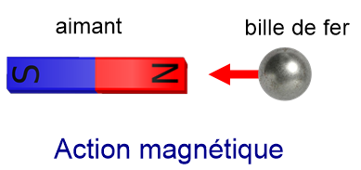
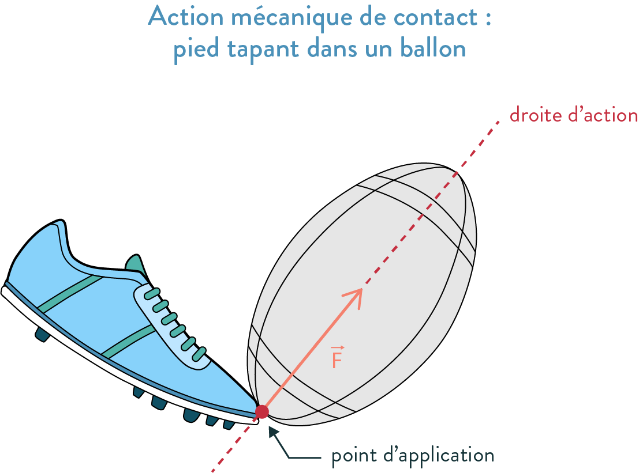

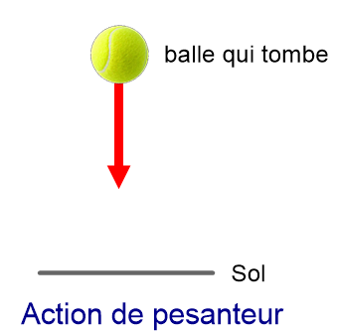

Système étudié
Nom de la force |  | $\vec{F}$_{air/aile}
Type d’action
Point d’application de la force

- Représentation d’un vecteur force :

A faire : dans chaque situation ci-dessous, représenter les vecteurs force mentionnés :

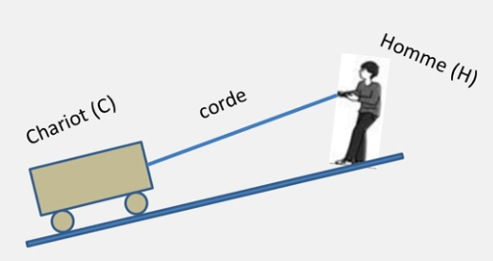 | 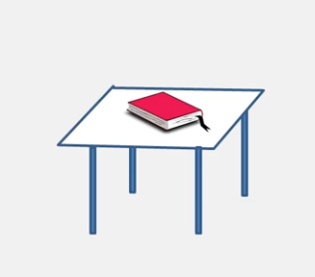 | 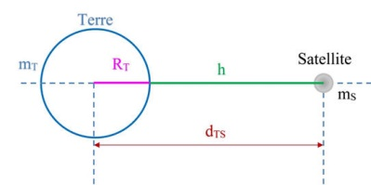 | 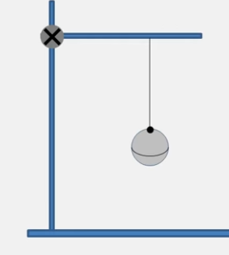
$\vec{F}$_{corde/chariot} en bleu  $\vec{F}$_{Terre/chariot} en rouge  $\vec{F}$_{sol/chariot} en vert | $\vec{F}$_{table/livre} en bleu  $\vec{F}$_{Terre/livre} en rouge | $\vec{F}$_{Terre/satellite} en bleu | $\vec{F}$_{ficelle/balle} en bleu  $\vec{F}$_{Terre/balle} en rouge

Vocabulaire :
-La force exercée par une corde, une ficelle ou une perche sur un système A est souvent appelée « tension ».
-La force exercée par le support sur lequel se trouve le système étudié est appelé « réaction normale du support » : cette force est toujours perpendiculaire à la surface du support.
-La force exercée par la Terre sur un objet à sa surface est appelée « le poids ».

Analogie entre la force gravitationnelle exercée par la Terre sur un corps A à sa surface et le poids de ce corps A ?

Analogie entre F_{Terre/A} et P(A) :
F_{Terre/A} | P(A)
F_{Terre/A} = | P(A) =

Bilan :

-dès que l’on considèrera un objet à la surface de la Terre (ou dans son environnement proche),

-dès que l’on considèrera un objet éloigné du centre de la Terre (satellite),

- Caractéristiques de forces courantes :

A faire : remplir le tableau ci-dessous :

Action subie par un corps A | Type d’action | Point d’application | Direction | Sens | Norme
Le poids
La tension d’un fil
La force de frottement
La réaction normale du support

Application 1 :

a) Faire l’inventaire des forces s’exerçant sur le système {petite fille + skis}.
b) Donner les caractéristiques de chacune de ces forces.
c) Représenter l’ensemble des vecteurs force.

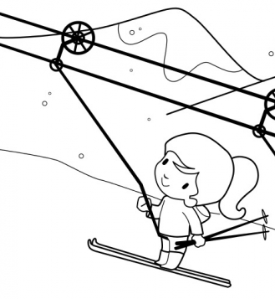

Application 2 : dans chacune des 2 phases schématisées ci-dessous, représenter l’ensemble des forces s’exerçant sur le palet.

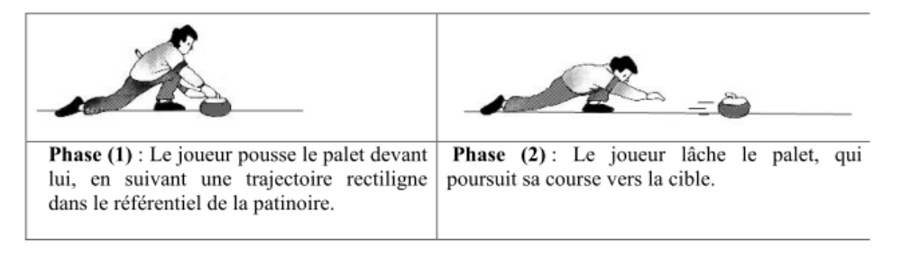
On considèrera les frottements négligeables.

Application 3 : représenter l’ensemble des forces s’exerçant sur la brique sachant qu’elle est immobile sur le support incliné.

